МІСЦЕВЕ САМОВРЯДУВАННЯ

ВИКОНАВЧИЙ КОМІТЕТ ПОКРОВСЬКОЇ МІСЬКОЇ РАДИ
ДНІПРОПЕТРОВСЬКОЇ ОБЛАСТІ

РІШЕННЯ

"27" липня 2016 р. № 404

Про розподіл та попереднє визначення площ прибудинкових територій багатоквартирних будинків в кварталі, обмеженому вулицями Торгова, Пушкіна, Горького, Середи, для їх утримання, благоустрою та прибирання
___________________________________________

Розглянувши звернення ОСББ «Скіфське містечко» щодо закріплення за багатоквартирними будинками №№ 2, 4, 6, 8, 10 по вул. Горького в м. Покров прибудинкових територій, на підставі Порядку розподілу та попереднього визначення площ прибудинкових територій житлових будинків в м. Покров для утримання, благоустрою та прибирання, затвердженому рішенням міської ради від 31.05.2016 № 12, ст. 7 Закону України «Про особливості здійснення права власності у багатоквартирному будинку», керуючись ст. 26 Закону України «Про місцеве самоврядування в Україні», виконком міської ради

В И Р І Ш И В:

1. Затвердити попередній розподіл та визначення площ прибудинкових територій житлових будинків в кварталі, обмеженому вулицями Торгова, Пушкіна, Горького, Середи міста Покров, для їх утримання, благоустрою та прибирання згідно додатку.

2. Об’єднанням співвласників багатоквартирних житлових будинків, управляючим компаніям, МКП «ЖЕО» керуватися в роботі по прибиранню та сезонному санітарному очищенню закріплених територій кварталу даним рішенням та схемою розподілу прибудинкових територій.

3. Контроль за виконанням цього рішення покласти на заступника міського голови Чистякова О. Г.

Міський голова О. М. Шаповал

Ломова З.П., 4-32-46

Додаток
до рішення виконкому
від 27.07.2016 р.№ 404

Попередній розподіл та визначення площ прибудинкових територій житлових будинків в м. Покров для їх утримання, благоустрою та прибирання.

Квартал, обмежений вулицями Торгова-Пушкіна-Горького-Середи

Умовні позначення:

Sж/к.- загальна площа житлового кварталу;

Lж/к.- довжина житлового кварталу;

b ж.к. – ширина житлового кварталу;
k – загальна кількість квартир житлового кварталу;
kⁿ –кількість квартир в окремому житловому будинку;
Sзаб.б.ⁿ - площа забудови під будинком, будівлею або спорудою кварталу;
Sзаб. – загальна площа забудови під житловими будинками будівлями та спорудами;
Sпр. – загальна площа прибудинкової території;
Sпр.1кв. – площа прибудинкової території на одну квартиру;
Sпр.(n)ж/б – площа прибудинкової території, закріплена за кожним багатоквартирним житловим будинком (n-кількість квартир в будинку).

Розрахунок:

Sж/к. = Lж/к х b ж.к .= 122 х 230 = 28060 м²;

Sзаб. = Sзаб.б.¹ + Sзаб.б.²…+ Sзаб.б.ⁿ = 875 + 490 + 510 +509+ 440+ 571 + 14213 + 2242 = 19850 м²;

Sпр. = Sж/к.- Sзаб. = 28060 – 19850 = 8210 м²;
- k = k¹ + k²…+ kⁿ = 20+12+16+16+16 = 80 квартир;

Sпр.1кв. = Sпр./ k. = 8210/80 = 102,63 м²;
- Sпр.(12)ж/б = Sпр.1кв. х kⁿ = 102,63 х 12 = 1231 м²;
- Sпр.(16)ж/б = Sпр.1кв. х kⁿ = 102,63 х 16 = 1642 м²;
- Sпр.(20)ж/б = Sпр.1кв. х k ⁿ = 102,63 х 20 = 2053 м².

№ п/п | Назва вулиці | № ж/б | Кільк-ть квартир в ж/б  kⁿ | Площа забудови Sзаб.б.ⁿ (м²) | Площа прибуд. територ Sпр.ж/б (м²)
1 | Горького | 2 | 20 | 792 | 2053
2 | Горького | 4 | 12 | 556 | 1231
3 | Горького | 6 | 16 | 338 | 1642
4 | Горького | 8 | 16 | 555 | 1642
5 | Горького | 10 | 16 | 774 | 1642
6 | Площа забудови під нежитловими будівлями та спорудами | - | - | 571 | -
7 | Площа забудови під приватним сектором | - | - | 14213 | -
8 | Площа забудови під будівлями кафе та магазину |  |  | 2242
 | Всього |  | 80 | 19850 | 8210

СХЕМА

розподілу кварталу,

обмеженому вулицями Центральна-Чехова-Горького-Гагаріна

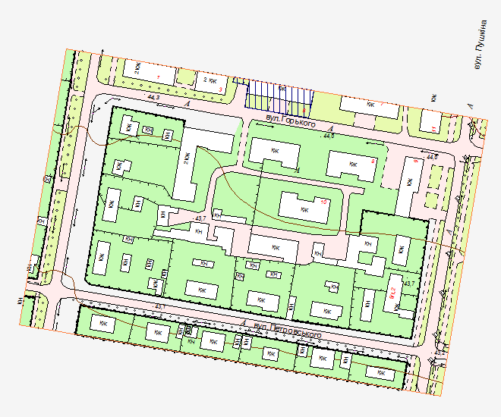

Головний архітектор З. П. Ломова

- умовні межі розподілу прибудинкової території;

Ломова З.П., 4-32-46

